СЕРЕБРЯНОЕ ПЁРЫШКО ТРИНАДЦАТОЙ
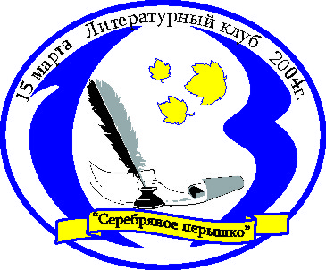
Бедских Ангелина Ивановна,
руководитель литературного клуба
«Серебряное пёрышко»

Всё начиналось с коллективного творческого проекта… Сегодня «Серебряное перышко» - это литературный клуб МОУ «Ирбитской средней общеобразовательной школы № 13», который объединяет любителей поэзии. Влюбленные в литературу, наделенные творческой фантазией, увлеченные словом, ребята пишут стихи, миниатюры, сказки, басни, посвящения… Наверное поэтому творческим девизом нашего литературного клуба «Серебряное перышко» стали слова А.С.Пушкина: «Друзья мои, прекрасен наш союз!».
Клуб существует в школе уже два года, ведь дата его рождения 15 марта 2004 года, и является одной из «дополнительных школьных» ступенек личностной успешности ребенка.
Цель клуба: создание условий для формирования творческого саморазвития личности.
Задачи:
- создание для участников проекта ситуации успеха;
- формирование положительной Я – концепции;
- приобщение к поэтическому наследию художников слова;
- развитие навыков выразительного чтения;
- развитие навыков литературно – творческой деятельности;
- воспитание любви к малой родине;
- формирование адекватной самооценки.
Встречи в клубе «Серебряное перышко» - это радость открытий, радость творчества, увлекательные минуты ученичества, встречи с писателями и поэтами, и конечно, разговор по душам.
За два года работы в нашем клубе состоялись встречи с поэтами и знаменитыми людьми города Ирбита: Любовью Калининой, Надеждой Долматовой, тружениками тыла Максимовой М.А., Коневой Н.И.. Почетным членом клуба «Серебряное перышко» является Шориков Георгий Иванович, поэт и композитор, Заслуженный работник культуры Российской Федерации, автор поэтических сборников «Рябиновый поклон» и «Под отцовской крышей», сборника песен «Поющая душа» и «Паруса детства», лауреат Акуловской премии 2005 года.
Незабываемые впечатления получили участники клуба от встречи с гостем одного из заседаний клуба А.С. Хомутовым, балетмейстером, Заслуженным деятелем искусств и Заслуженным мастером спорта, ветераном труда и Почетным гражданином города Ирбита.

ВСТРЕЧА

В этот зимний вечер
Снова в нашем клубе встреча.
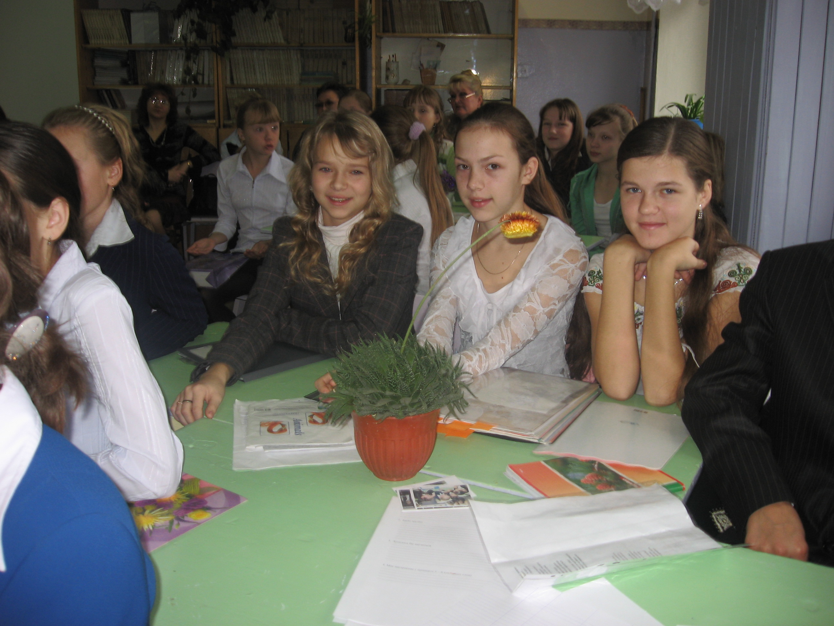
И сегодня, вот сейчас,
Перед нами просто АС:
Газосварщик мировой –
Это раз!
Чемпион России,
Колясочник – виртуоз.
Его знает вся страна –
Это два!
А ещё он – мастер – класс,
Перед нами танцевал – атас!
Были все восхищены –
Это три!
Кто он? – спросишь ты.
Ирбитчанин,
Интересный,
Знаменитый,
Талантливый и деловитый –
Один из наших земляков –
Анатолий Степанович Хомутов.
Ерёмина Кристина,
ученица 7 класса школы,
участница литературного клуба «Серебряное пёрышко»

Заседания клуба, как правило, всегда бывают тематическими. Это и «Красота родной природы», и «Осень – пора трудов и вдохновения!». Большой отклик получили среди школьников заседания клуба по таким темам как «Женщина и война» и «Память пылающих лет». 375-летие города Ирбита не прошло незаметным для юных литераторов «Серебряного перышка», а тематические встречи «Город на Нице», «Ирбит в лицах» стали знаменательными событиями не только для клуба, но и для всей школы. Поэтические строки, написанные участниками клуба «Серебряное перышко» напечатаны в школьном альманахе «Вдохновение», творения юных дарований расположены в нем по темам заседаний клуба. Наряду со всеми школьниками молодые поэты клуба «Серебряное перышко» участвовали и в поэтическом марафоне «Об осени, Ирбите и о любви», лучшие работы которого стали достойным украшением городского альманаха творческих работ школьников «Город глазами детей».

ЛЕГЕНДАРНАЯ РЕКА

В живописном окружении
Через рощу и луга
Течёт спокойно, величаво
Река – красавица – Ница.
Иные были времена,
Тогда была ты хлопотлива,
Гостеприимна и бурлива,
Караван судов встречала,
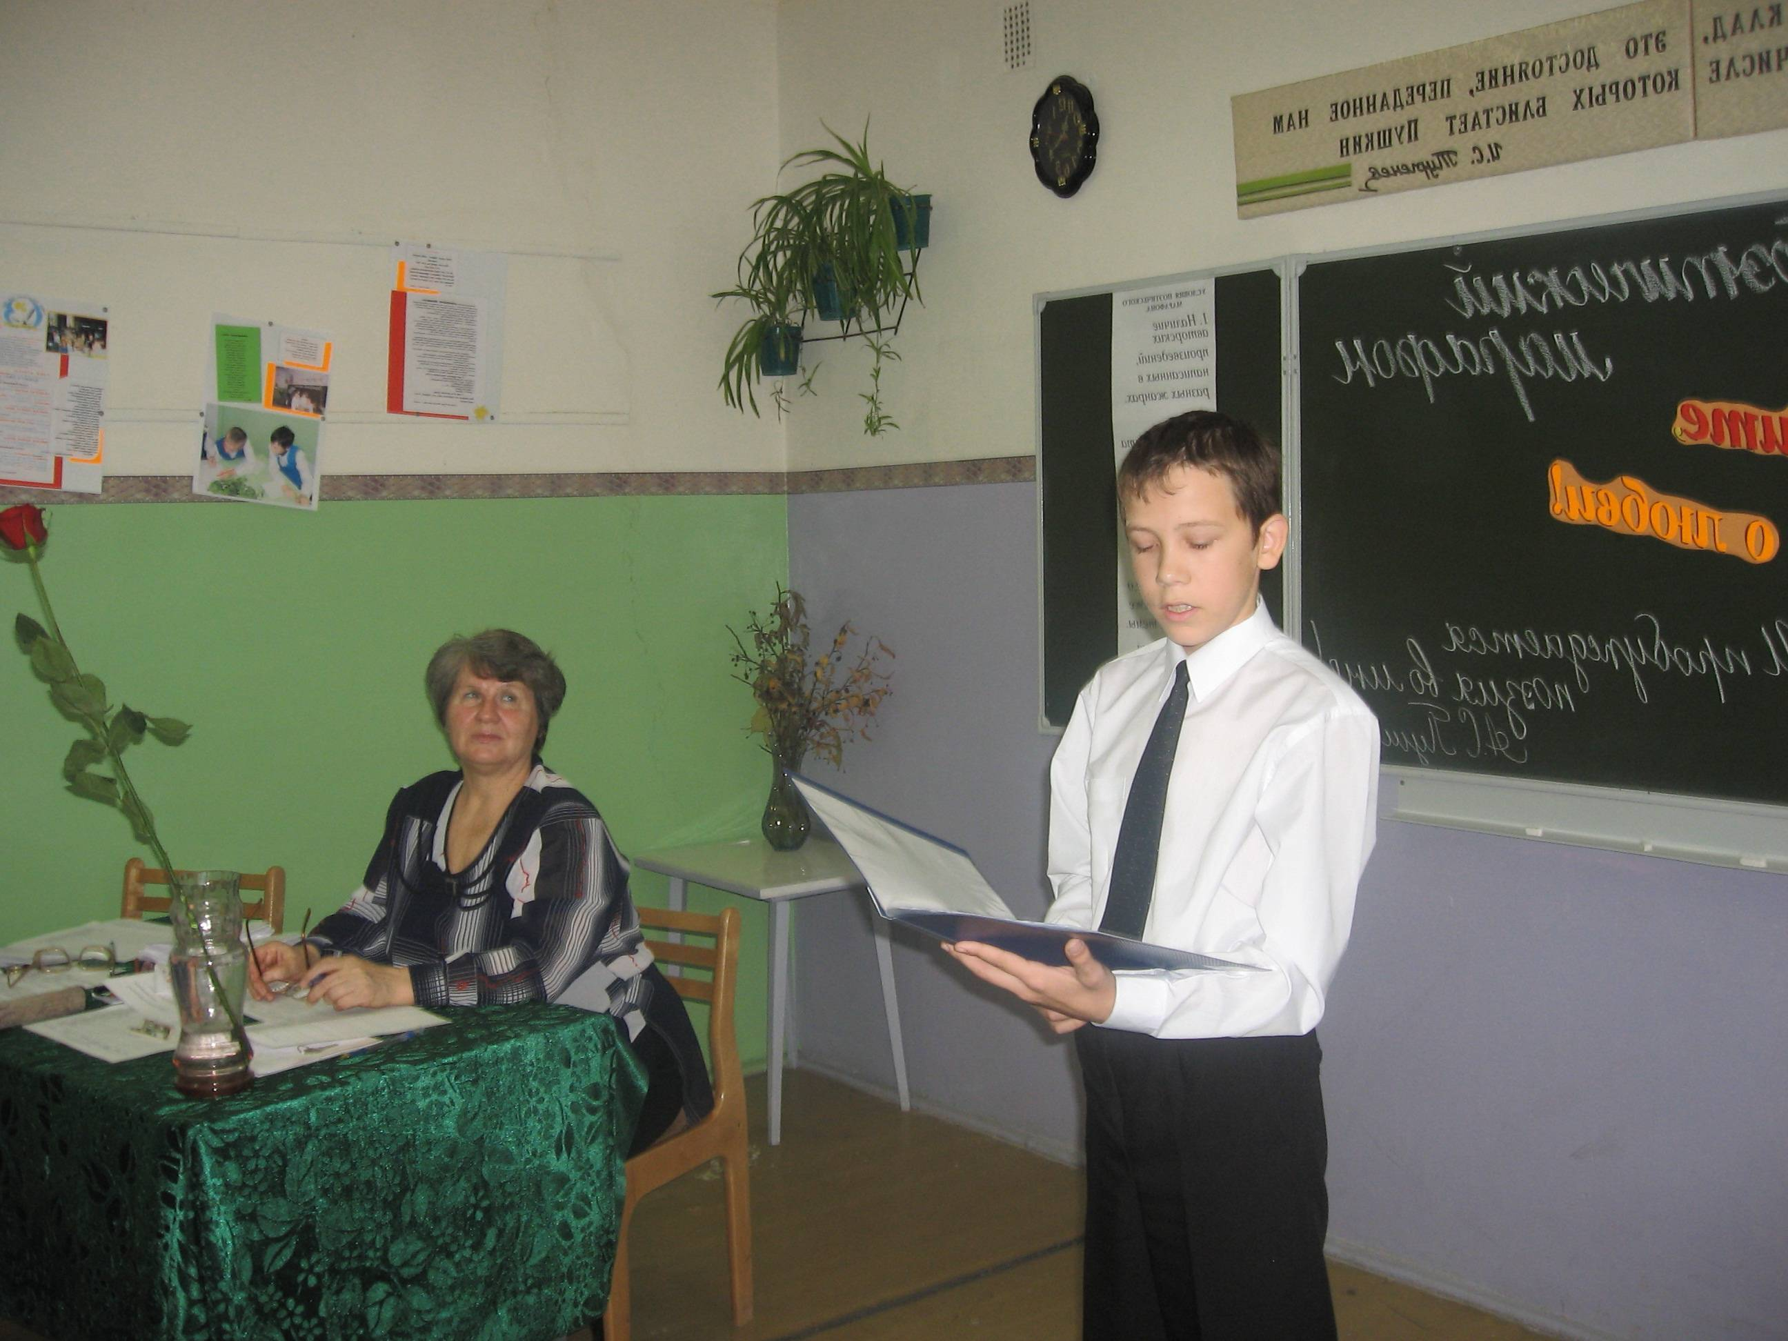
В свои воды всех вмещала
И на ярмарку в Ирбит
Своим течением провожала.
В разноцветье ярких красок,
Блистая сотнями огней,
Принимал радушно город
Дорогих своих гостей.
Шла торговля,
Жизнь кипела,
И стоял горою пир,
И прославился мой город
Ярмаркой на целый мир!
С той поры прошли века,
О том – в истории строка,
Как ты стала знаменита,
Легендарная река.
Мурзина Наталья,
ученица 7 класса,
участница литературного клуба «Серебряное перышко»

С момента начала своего существования клуб «Серебряное перышко» и его творцы принимают активное участие в литературно – творческих конкурсах не только городского, но и областного уровней: «Волшебная строка», «Могуч наш батюшка Урал», «Марш парков» (2004 год), «Серебряное перышко» (2005 год), «Стихия дивная воды», «Конкурс рукописной книги», «Памятное место родного края» (2006 год).
Сегодня клуб «Серебряное перышко» в юбилейный для города и школы год может с честью гордиться своими достижениями. В 2004 году Н. Мурзина стала призером городского тура конкурса «Серебряное перышко», а в 2006 году призовые места в этом же конкурсе заняли А. Митрофанов, Ю. Ситникова, К. Еремина, Р. Фомина. Л. Исакова и Е. Зобова - призеры и дипломанты областной акции «Марш парков» 2004 года. В этом же году Е. Большедворова стала призером IV краеведческого конкурса «Юные знатоки Урала» и дипломантом VI областного фестиваля «Майская радуга».
В 2005 году школьный литературный клуб «Серебряное перышко» за участие в литературном конкурсе в рамках ежегодного городского фестиваля «Акуловские чтения» награжден Почетным дипломом, а участница клуба А. Пластинина стала призером и дипломантом областного тура «Серебряное перышко».
Творчество юных участников клуба «Серебряное перышко» в 2006 году вновь принесло свои литературные победы. А. Крутиков стал - призером литературного конкурса «Стихия дивная воды» в рамках областного конкурса «Экомарафон – 2006». Диплом всемирного конкурса по охране природного наследия в номинации «Мир моих увлечений» (конкурс рукописной книги) получили К. Еремина и Ю. Ситникова, Е. Большедворова и Е. Исакова стали победителями детского и юношеского творчества «Серебряное перышко».
Поэтические творения участников клуба «Серебряное перышко» печатаются в местных газетах «Восход», «Ирбитская жизнь» и «Александровская газета», достойное место работы школьников занимали и на страницах областной газеты «Новая эра».
Мы знаем, что опыт литературного творчества и опыт общения, достижения и успехи воспитанников помогут им стать действительно успешными в будущей учебе и в жизни.

